Vedlegg – Oppsett av strekkprøve maskin
Formålet med disse innledende testene er å identifisere og redusere potensielle problemer i strekkprøveoppsettet før de endelige og begrensede hovedtestene gjennomføres. Siden vi kun har et fastsatt antall prøver tilgjengelig til selve hovedforsøket, er det viktig å bruke fortestene til å avdekke feilkilder, vurdere hvordan materialene reagerer ved ulike hastigheter, og sikre at både testoppsett og prosedyrer fungerer som de skal.

Disse fortestene er derfor planlagt som en utforskende fase hvor vi tester ulike hastigheter, observerer bruddmekanismer og vurderer om testoppsettet gir pålitelige og representative resultater. Målet er å stå igjen med et robust oppsett og et begrunnet valg av strekkhastigheter før vi går videre til de faktiske testene som danner grunnlaget for resultatene i bacheloroppgaven.
Test 1
5 mm/min
PLA | PETG | ASA
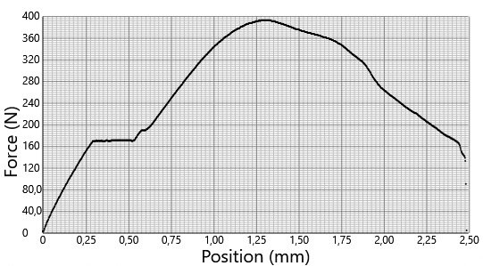 | 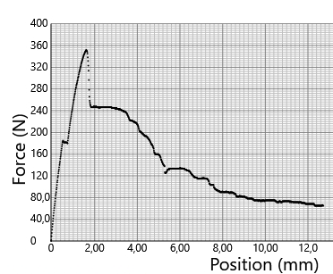 | 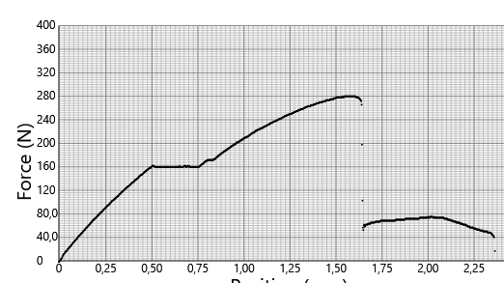
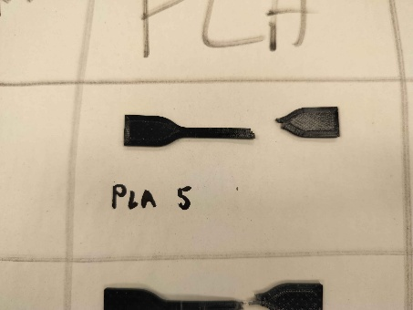 | 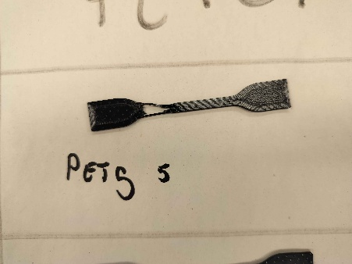 | 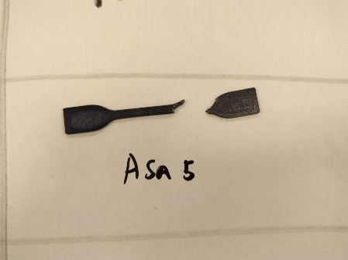
Ved 5 mm/min viser alle tre materialene tydelig viskoelastisk flyt, noe som resulterer i svært lang forlengelse etter brudd, spesielt for PETG. Den lave hastigheten gir polymerkjeder god tid til å reorganisere seg og gli, noe som fører til en utydelig brudddefinisjon og betydelig plastisk deformasjon. Bruddflatene viser dette tydelig: PLA får et sprøtt og ujevnt brudd, PETG viser kraftig fibrillering og trådtrekk, og ASA viser en blanding av duktil og sprø oppførsel. Resultatene er veiledende siden kun én prøve per materiale ble testet.
25 mm/min
PLA | PETG | ASA
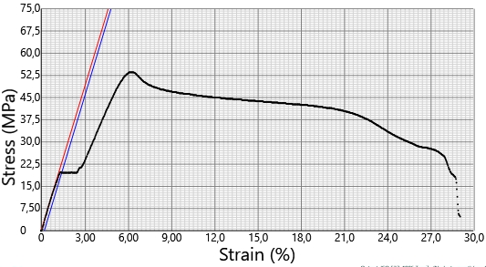 | 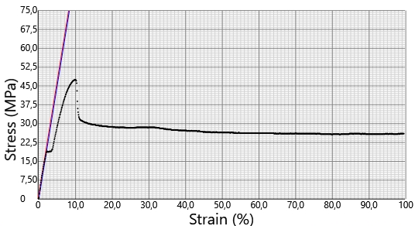 | 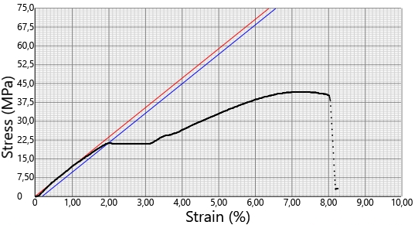
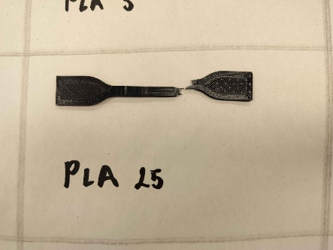 | 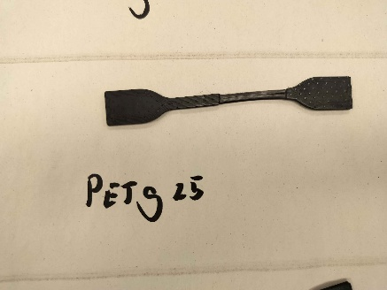 | 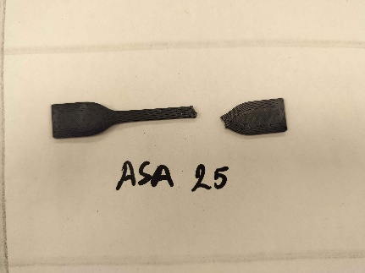
Ved 25 mm/min reduseres den viskoelastiske flyten noe, men alle materialene viser fortsatt en markert post-yield-region. PLA får en mer definert overgang til brudd, PETG viser fortsatt betydelig kjedeutretting og en flat flytesone, mens ASA viser en mer kontrollert og gradvis deformasjon. Bruddflatene blir noe renere enn ved 5 mm/min, men PETG har fortsatt tydelig fibrillering. Dette understreker at lavere hastigheter gir polymerene tid til å reorganisere seg under belastning. Resultatene er veiledende og basert på én prøve per materiale.

50 mm/min
PLA | PETG | ASA
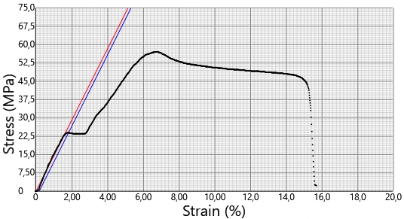 | 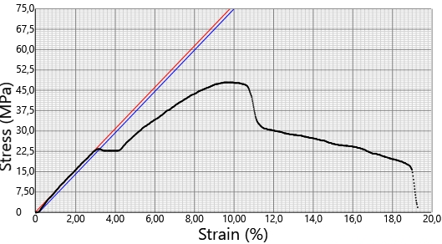 | 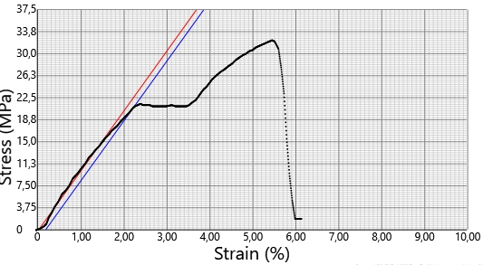
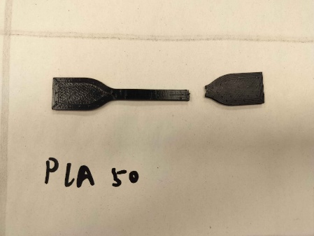 | 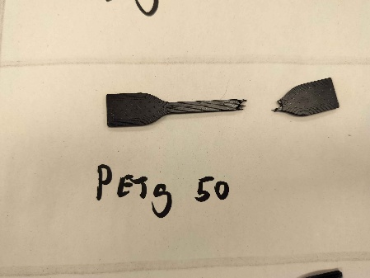 | 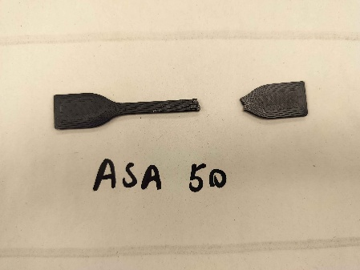
Ved 50 mm/min oppnås de mest stabile og reproduserbare bruddflatene for alle tre materialene. Stress–strain-kurvene får en tydelig avslutning med klart definert bruddpunkt, og den viskoelastiske flyten er betydelig redusert. PLA viser et rent og sprøtt brudd, PETG får en mer kompakt og mindre fibrillert bruddflate, og ASA viser stabil necking og et homogent brudd. Dette er årsaken til at 50 mm/min ble vurdert som en optimal hastighet for PLA og ASA. Resultatene er veiledende siden kun én prøve per materiale ble testet.

75 mm/min
PLA | PETG | ASA
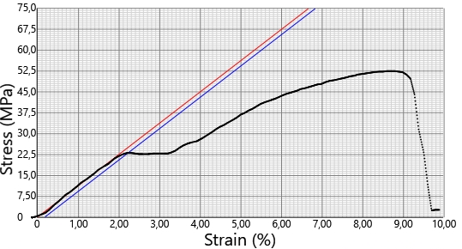 | 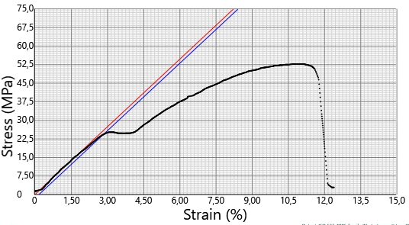 | 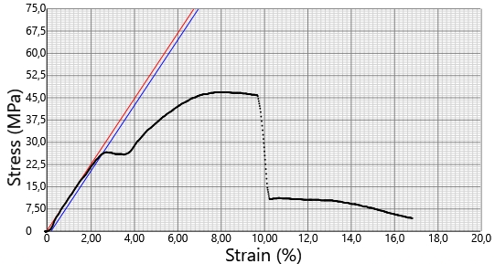
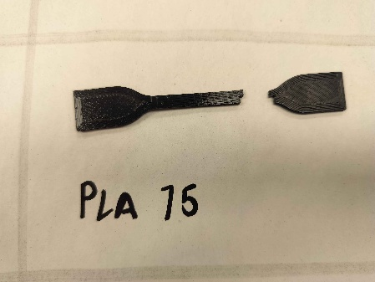 | 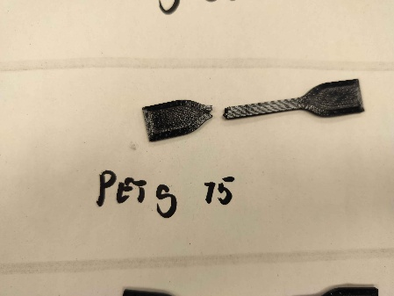 | 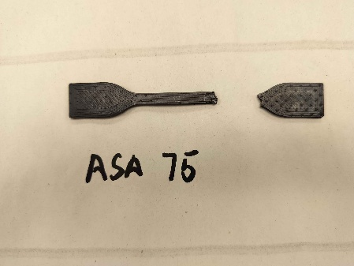
Ved 75 mm/min viser alle tre materialene en mer markert og konsentrert bruddoppførsel sammenlignet med lavere hastigheter. PLA får et tydelig sprøtt brudd med minimal plastisk deformasjon, PETG viser redusert fibrillering og en mer kompakt bruddflate, og ASA viser stabil necking med en ren og homogen bruddflate. Den høyere hastigheten begrenser tiden polymerkjeder har til å reorganisere seg, noe som gir et mer definert bruddpunkt og mindre etterflyt i kurvene. Resultatene er veiledende siden kun én prøve per materiale ble testet.

100 mm/min
PLA | PETG | ASA
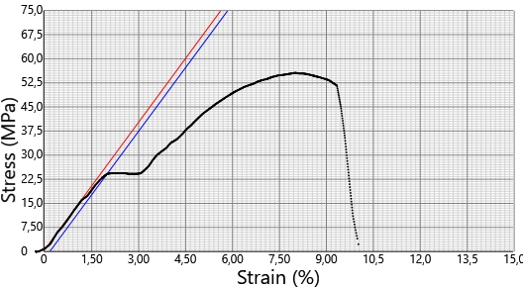 | 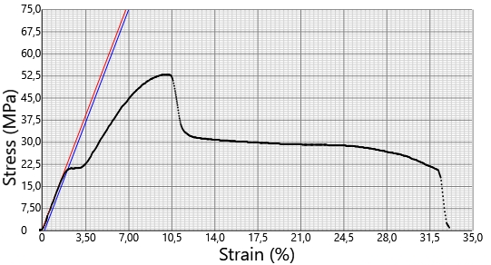 | 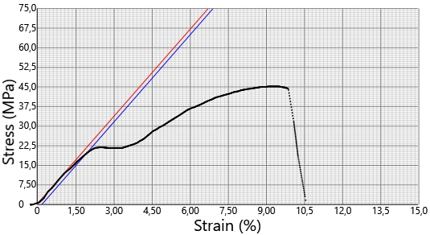
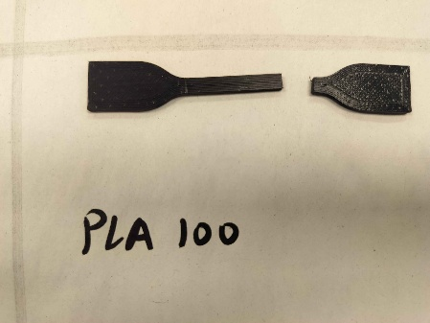 | 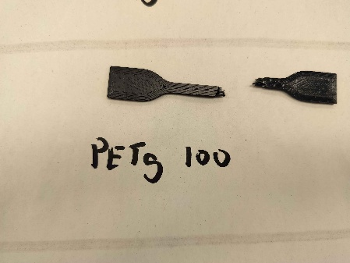 | 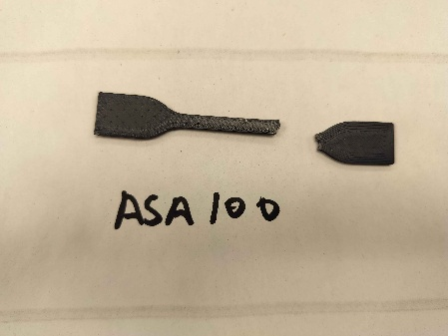
Ved 100 mm/min oppnår alle materialene et svært tydelig og rent brudd, med minimal viskoelastisk etterflyt. PLA viser et skarpt og sprøtt brudd, PETG får sin mest kompakte og minst fibrillerte bruddflate, og ASA viser en kontrollert necking med et klart definert bruddpunkt. Den høye hastigheten gir en mer “metallisk” kurveprofil med brått fall etter maksimal spenning. Dette understøtter at PETG spesielt responderer positivt på høyere hastigheter når målet er rene bruddflater for mikroskopi. Resultatene er veiledende siden kun én prøve per materiale ble testet.

Oppsummering av Test 1
Test 1 ga en første oversikt over hvordan de tre materialene oppfører seg ved ulike strekkhastigheter, men siden det kun ble testet én prøve per hastighet, var resultatene begrenset i både kvalitet og statistisk verdi. Det som likevel kom tydelig frem, var at de største forskjellene mellom hastighetene oppstod etter brudd, spesielt for PETG, som viste betydelig viskoelastisk etterflyt og fibrillering ved lave hastigheter. Dette gjorde det klart at bruddflatekvalitet måtte vurderes mer systematisk.
I tillegg ble det identifisert en mulig feilkilde knyttet til hvordan prøvene ble holdt fast i strekkmaskinen. Etter diskusjon med Jean Marc ble vi enige om å utvikle en egen jig med formtilpasset uthuling i gripeplatene, slik at bruddet skjer i prøvens midtseksjon og ikke påvirkes av gripetrykk.
Siden Test 1 kun ga grove indikasjoner og ikke et tilstrekkelig grunnlag for å velge endelige hastigheter, ble det besluttet å gjennomføre en ny runde (Test 2) med fokus på bruddflater. Test 2 ble derfor planlagt som et kvalitativt supplement for å se om visuelle forskjeller kunne gi bedre innsikt i hastighetsavhengigheten.
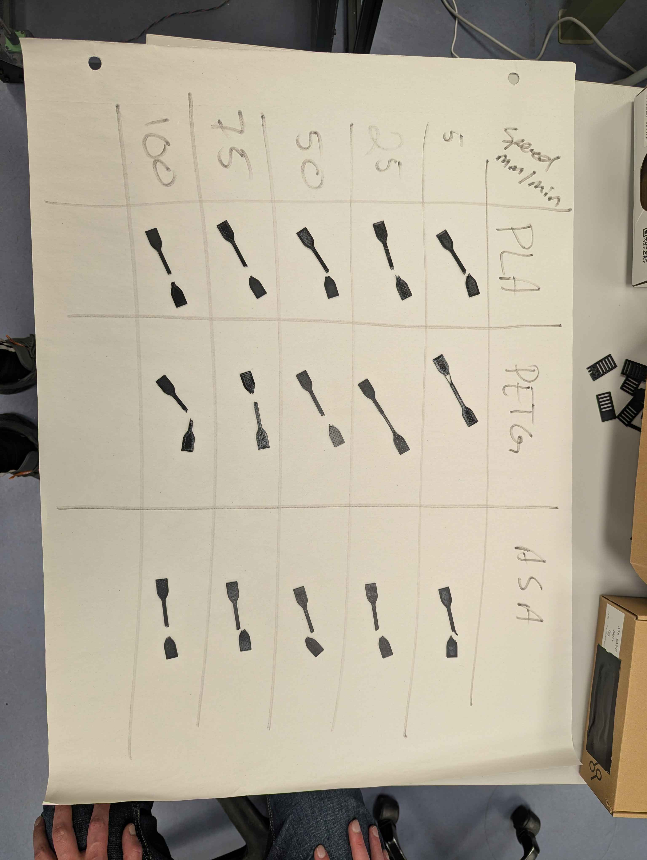
(BILDE av alle prøvene)
Bilde av potensiell jig (uthuling av plater – ca 1.5mm, som etterlater litt av tykkelsen som stikker ut og gir andre platen et grep mot plasten).
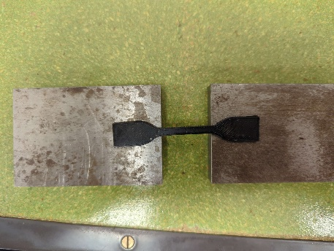
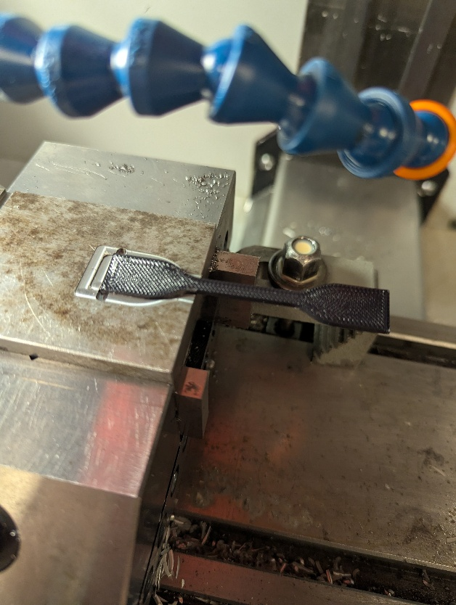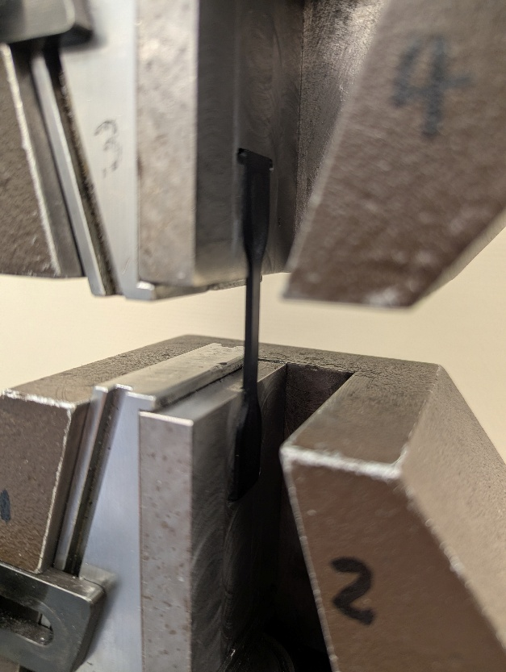

Strekkprøve test 2
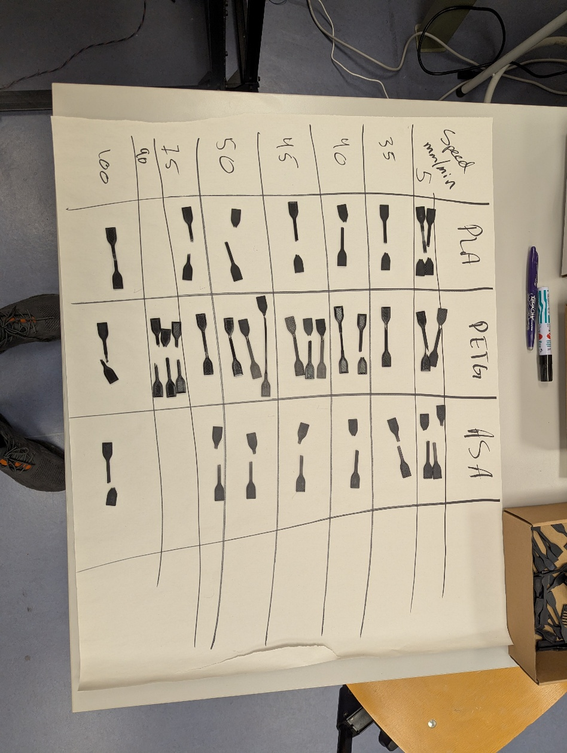
Test 2 ble gjennomført som en preliminær vurdering av hvordan bruddflater endrer seg med hastighet, med mål om å identifisere hastigheter som gir rene og tolkbare brudd for mikroskopering. Testen ble imidlertid utført med kun én prøve per hastighet og uten tilhørende kraft–forlengelseskurver, noe som gjorde datagrunnlaget svært begrenset. I praksis fungerte Test 2 derfor mer som en orienterende “tulletest” enn som en fullverdig del av kalibreringsprosessen.
Det som likevel ble tydelig, var at PETG oppfører seg langt mer seigt enn PLA og ASA, og at dette materialet ikke utvikler et rent brudd ved lave hastigheter. Dette styrket mistanken om at hvert materiale kunne trenge sin egen optimale testhastighet.

Strekkprøve test 3
På dette tidspunktet ble det funnet en kilde som refererte til ISO 527‑2, hvor standardhastigheten for strekkprøving av polymerer er oppgitt som 10 mm/min ± 25 %. Dette ga et nytt og mer presist rammeverk for videre testing. I stedet for å fortsette med enkeltprøver ved vilkårlige hastigheter, ble det derfor besluttet å gjennomføre Test 3 med fem hastigheter innenfor ISO‑området: 7.5, 8.25, 10, 11.25 og 11.5 mm/min. Målet med Test 3 var å undersøke om dette standardområdet gir mer konsistente kurver og bruddflater, og om ISO‑hastigheten kan fungere som et felles referansepunkt for alle tre materialene.
Test 3 representerer dermed det første forsøket på en strukturert og ISO‑forankret kalibrering av strekkhastighet, og danner grunnlaget for å vurdere om videre testing bør baseres på standardhastigheten eller om hvert materiale krever sin egen optimale hastighet.
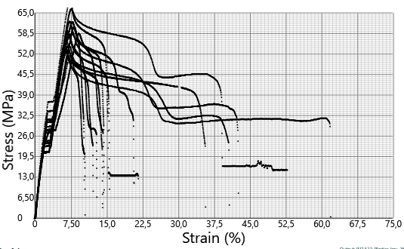 | 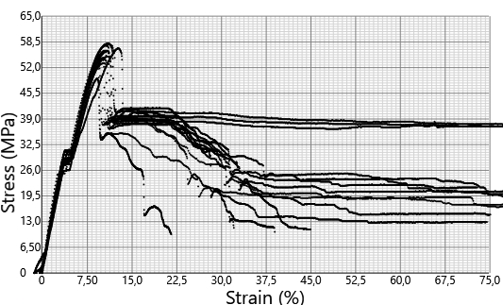 | 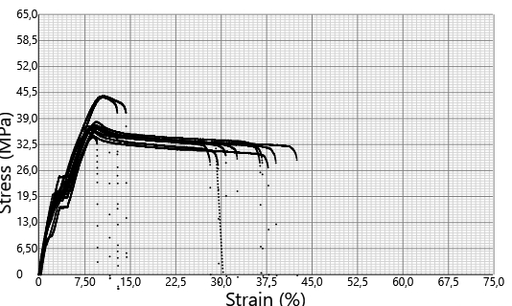
PLA – 7,5 – 12,5 mm/min | PETG – 7,5 – 12,5 mm/min | ASA – 7,5 – 12,5 mm/min

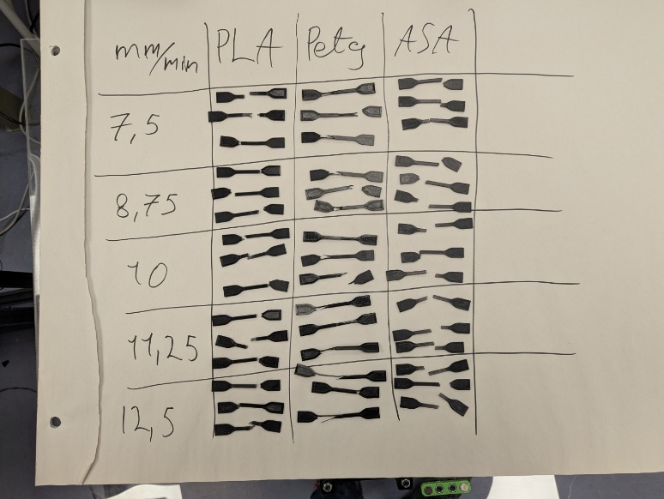
Bilde av alle strekkprøvene fra test 3

Test 4
Test 4 ble gjennomført for å undersøke hvordan materialene oppfører seg ved et bredere spekter av strekkhastigheter enn det som ble testet i Test 3. Etter Test 3 ble det gjort en nærmere gjennomgang av ISO 527, og det viste seg at standarden ikke angir konkrete hastigheter, men heller beskriver at seige materialer kan strekkes ved høyere hastigheter enn mer sprø materialer som PLA. Dette åpnet for at optimale hastigheter kunne ligge betydelig høyere enn området som ble undersøkt i Test 3.
På bakgrunn av dette ble Test 4 designet for å gradvis øke hastigheten fra 10 mm/min og opp til 90 mm/min, for å kartlegge hvordan PLA, PETG og ASA responderer på høyere belastningshastigheter. Målet var å identifisere hvilke hastigheter som gir stabile og reproduserbare kurver, tydelige bruddpunkter og bruddflater som er egnet for videre mikroskopisk analyse. Som i Test 3 ble det gjennomført tre prøver per hastighet per materiale, slik at resultatene kunne vurderes med tilstrekkelig pålitelighet.
Test 4 representerer dermed den siste og mest omfattende delen av kalibreringsarbeidet, og danner grunnlaget for å fastsette de endelige strekkhastighetene som brukes i hoved forsøket.

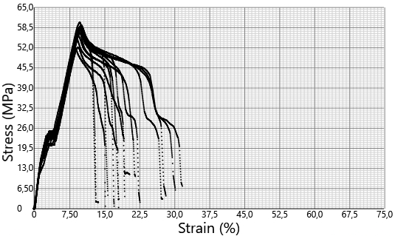 | PLA – alle hastigheter
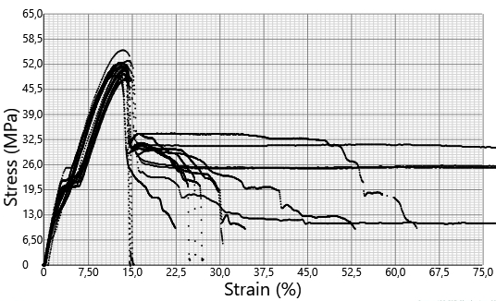 | PETG – alle hastigheter
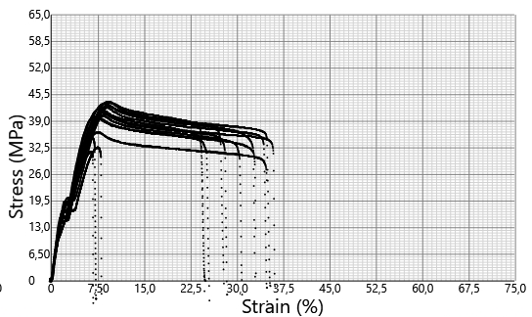 | ASA – alle hastigheter

Graf 1 er av alle PLA prøver i forskjellige hastigheter som viser at hastigheten ikke har noe å si for e-modulen og maks kraft, kurven ser lik ut.
GRAF 1 – første prototype som startet det hele
Graf 2 viser alle PETG prøvene som viser samme som graf 1.
GRAF 2 – jalla prøver som gav ideen videre
Graf 3 viser like resultater som graf 1 og 2.
GRAF 3 – ISO 527 hastigheter

Konklusjonen fra dette er at hastighet ikke påvirker resultatene, som vil gi oss spillerom å leke med forskjellige hastigheter for å fremkalle «pene brudd» som kan brukes i mikroskopering. Hvis vi ser på test 1 og test 2 vil dette også vise at det er like resultater som ikke er avhengig av hastigheten. Dermed kan vi bruke for eksempel 100mm/min for petg, 45 mm/min for PLA og 50 mm/min for ASA – dette bestemmes etter en nærmere test 4 som tar flere prøver for å forsikre at bruddene er «penest» rundt disse tallene.
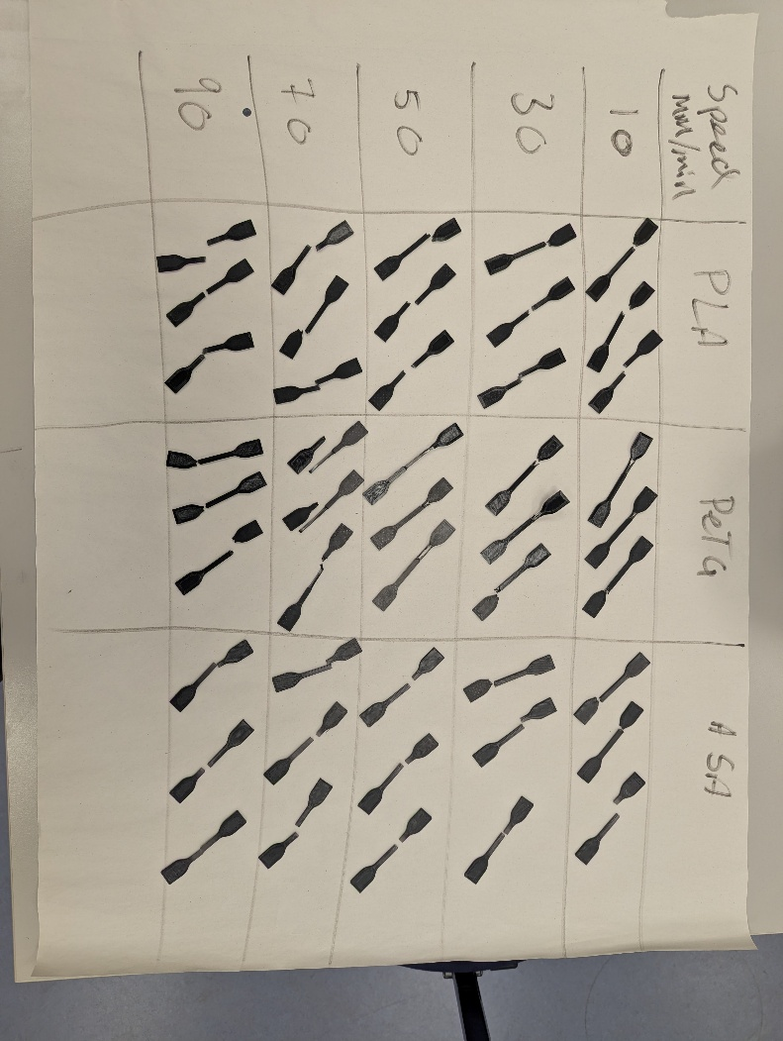
Test 4 brudd

